
وزارة التعليم العالي والبحث العلمي
جامعة القادسية
كلية علوم الحاسوب والرياضيات
قسم / الرياضيات الطبية

العلاج التبلوجي لاعادة الخلط الوراثي وانزيمات التوبوا يزروميز
بحث مقدم الى كلية علوم الحاسوب والرياضيات وهو جزء من متطلبات نيل شهادة البكالوريوس في الرياضيات الطبية

اعداد الطالب / ضياء محمد عبيس

باشراف
د. حيدر عيال مطر

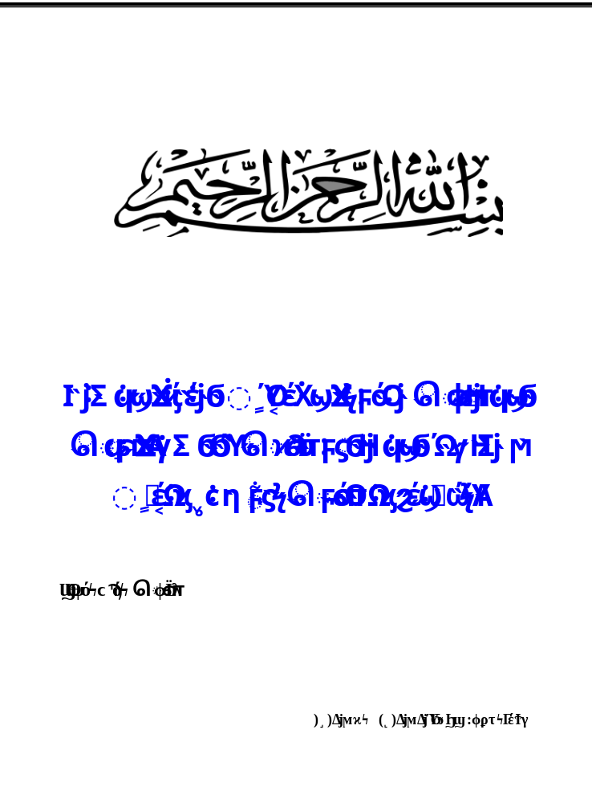
الاهداء

الى من كلله الله بالهيبة والوقار ...
الى من علمني العطاء دون انتظار ...
الى من أحمل اسمه بكل افتخار ...
أرجوا من الله ان يمد في عمرك لترى ثماراً قد حان قطافها بعد طول إنتظار
وستبقى كلماتك
نجوم أهتدي بها اليوم وفي الغد والى الابد (والدي العــــــــزيز)
إلى حكمتي ..وعلمي..إلى أدبي..وحلمي إلى طريق الهداية ..إلى ملاكي في الحياة
إلى معنى الحب والى معنى الحنان والتفاني إلى من كان دعائها سر نجاحي ..
وحنانها بلسم جراحي ..الى اغلى الاحباب (أمـــــــــــــــي).
إلى سندي وقوتي وملاذي بعد الله إلى من آثروني على انفسهم
إلى من علموني علم الحياة (أخــــــــــوتي)
شكر وتقدير
ربنا عليك توكلنا واليك انبنا واليك المصير اللهم ما كان مني من خير فبعونك وتيسيرك والحمد لله حمدا كثيرا .
والى كل من علمني حرفا فاصبح سنا برفقه يضئ الطريق امامي الى الذي لولا نصائحه ودعمه اللامتناهي لجل انجاز هذا البحث ما كنت استطيع ان انجزه .
الى استاذي العزيز د . حيدر عيال مطر
اقدم الشكر والامتنان اليه
والى جميع اساتذتي في قسم الرياضيات الطبيه لما قدموه لي من جهود كبيرة طوال دراستي .
والى كل عائلتي و الى زملائي وزميلاتي و الى كل من ساعدني لانجاز هذا البحث ...........

اتقدم لهم بالشكر الجزيلDBERgUMBERgل
  - المقدمه

هناك سمة من عدة أنظمة لإعادة نظام الخلط الوراثي في تلك الدراسه التي يمكن أن تقلل من الالتفاف الفائق للDNA وإنتاج العقد بالإضافة إلى إعادة ترتيب تسلسل الحامض النووي منقوص الاوكسجين, ويمكن تحليل التغيرات التبلوجيه للكشف عن معلومات محددة لآلية إعادة الخلط انزيم الوراثي .
التغير في تبلوجيا الدنا الدائري خلال الالتفاف الفائق او الاسترخاء بواسطة انزيم topoisomerase)) هو انزيم معروف في التغيرات في عدد (الارتباطات) Lk من ال DNA.
نصف هذا الموضوع الذي يدعى ب الارتباط اوLg والذي يمكن تطبيقه ب شكل موحد للعقد , الالتفاف الفائق ولفات الحلزون المزدوج . هذا المنهاج او الفهرست يقوم على اساس حساب العبور او العقد في مشروع العمل لجزيئة الحامض النووي .ان حلقات المفرده لل DNA Lg=Lk) ).
من المعادلات البسيطة يمكن ربط قيمة الارتباط من الماده الاساس والناتج لالية الانزيم .تم وصف تفاعلات انزيم topoisomerase)) من حيث ترتيب العقده. وفي بحثنا هذا يتم التعامل كميا مع منتجات تفاعلات اعادة الخلط الوراثي المختصه بالموقع وكذالك تطوير الاستنتاجات المختصه حول اليات الحلول,انزيم الحل المشفره بواسطة العنصر الناقل tn3 ونظام التكامل للمافيه .العلاقات التي تم اقتراحاتها بصيغه ريايضيه محكمه تحقق لنا نماذج شريط ال DNA والتي كانت دليلا مهما لتلك الابحاث على اعادة الخلط الوراثي وانزيم topoisomerase)) .

((الفصل الاول))

(1-1)العقد والعدد الارتباطي
ان العقد هي الوحدات الاساسيه التي من خلالها يتم معرفة الخصائص التبلوجيه للحامض النووي(منقوص الاوكسجين) ان الحامض النووي يكون ممثل على سطح مستوي, حيث ان القطعتين
المتقاطعين في نقطه واحده تسمى العقده.الربط الحلزوني للDNA المزدوج تبلوجيا يكون مربوط على شكل ضفيرتين دائريتين . عدد اللفات TWالذي نستطيع من خلاله تحديد بواسطه عدد اللفات من ضفيره مفرده متعابره ومقسومه الى قسمين لان هنالك عقدتين لكل ضفيره .وهكذا فان عقده الضفيره المفرده هي شريط واحد حجم 89دنا على الوجهين الدائري بشكل عام لديها وريث في شكل التفاف فائق.في الاسقاط المعياري تشكل الالتفافات الفائقه التي يعبر فيها مقطع مزدوج اخر. شريط في مثل هذا العبور المزدوج . عدد العقد المزدوجة هو وريث wr، الذي يربط أيضا خيوط الحماض النووي. رقم الربط التبلوجي للحماض النووي الدائري هو المبلغ الجبري للعقد أحادية السلسلة للتطور والعقد المزدوجة ، أو
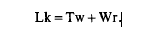
كسر العمود الفقري DNAهو مطلوب لتغيير لك. يتم إرجاع العقدة وفقا لتوجيه وتراكب قطاعات العبور. عندما يكون الجزءان من عقدة من نفس جزيء DNA، يمكن تحديد اتجاه شرائح عن طريق تتبع المسار بينهما. وبصرف النظر عن أي اتجاه يتم تتبع الDNA، فإن قطاعين عبور واحد فقط من طريقتين متميزتين، وبالتالي يمكن أن تعطى العقدة علامة باستخدام الاتفاقية هو مبين في الشكل يتم تحديد علامة العقد واحدة حبلا التي تشكل تويست عن طريق توجيه كلا فروع في نفس اتجاه محور دنا المزدوج، على الرغم من أنها من القطبية الكيميائية المعاكس. يتم توضيح العقد الفائق في الشكل 2، مما يدل على (-) و (+) التفاف. لDNAدائري يحدث بشكل طبيعي، وتطور الحلزون هو (+) و وريث من المحور هو (-). هذا الحماض النووي لديه عدد ربط أصغر من الحماض النووي الدائري دون وريث. 1. الارتباط مساهمة من عقدة مستقلة عن مسار الDNA ربط الشريحتين. العقدة في الشكل 2A والعقدين في الشكل 3 ذلك
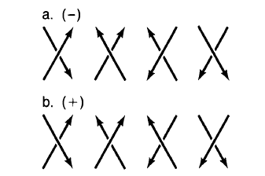
الشكل 1. توقيع العقد. الأسهم تشير إلى اتجاه شرائح عبور الDNA حيث التوجه هو اختيار الاتجاه الذي للسفر على طول جزيء الحماض النووي. وتكون التمثيلات الأربعة للعقد (-) في العقدين (أ) و (+) في العقد (ب) مكافئة ومتصلة بالتناوب المتتالي 90 ~. نحن نحدد اتفاقية الإشارة من حيث التناوب اللازم لجعل الجزء على أعلى تتطابق مع الجزء الأساسي. للزوايا <180 ~ في اتجاه عقارب الساعة وحركة عكس عقارب الساعة تحديد (-) و (+) المعابر، على التوالي. ويمكن أن نتذكر الاتفاقية من قبل قاعدة اليد. مع عبور الإبهام فوق المفترسين، وتوجيه هذه الأصابع من اليد اليسرى تصف عقدة (-)، في حين أن الإبهام عبور والسبابة في اليد اليمنى تتبع عقدة (+)
يتم تعيينها من قبل السهام جريئة جميعا قيمة - 1، على الرغم من أن هناك التفاف فائق بين قطاعات عقدي في الشكل 3A، التفاف فائق السلبية في الشكل 2A، وفي الشكل 3B شرائح تأتي من جزيئات الحماض النووي مختلفة. العقدة هي ملكية محلية تمليها فقط التوجه النسبي والتراكب للقطاعات. وهكذا، فإن وجود العقد يدل على أن الحماض النووي لديه شكل علامة معينة والتعقيد .
2. هناك نوعان من الالتفاف الفائق الحامض النووي (بور و فينوغراد 1975). يتم لف الملف اللولبي أو الملف اللولبي (الشكل 4 أ) حول محور خارجي، كما هو الحال في تقريب الحامض النووي حول الهستونات في الكروماتين. التفاق فائق بلكتونيميك (الشكل 4 ب) هي إنتيرواند و إنتيرونفرتيبل مع لفائف الملف اللولبي من نفس علامة. و التفاف فائق في الDNA دائري هي بلكتونيميك عندما ينظر إليها من قبل المجهر الإلكتروني ويعتقد أن هذا النموذج أن تسود في الحل. الصعوبة المفاهيمية التي (-) لفائف الملف اللولبي
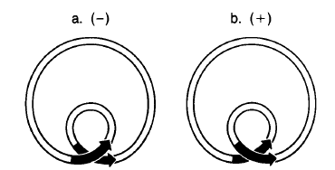
الشكل 2. علامة من التفاف فائق. تمثل الخطوط المتوازية خيوط الدنا المزدوجة المغلقة التي تحتوي على التفاف (-) في (أ) و (+) واحد في (ب). تساعد الأسهم في تحديد علامة العقدة من خلال إظهار التوجه.
في حين أن (-) لفائف بلكتونميك الشريان الوفاض يفسر بسهولة من خلال النظر في العقد (الشكل 4). الحماض النووي الزوجي مرة أخرى على نفسها عندما تشكل التفاف فائق بلكتونيميك، وبالتالي التوجه من قطاعات عبور هو عكس ذلك في الالتفاف الفائق سولينوادال. للحفاظ على علامة ثابتة، يجب تداخل قطاعات العبور، مما يغير يد الحلزون. يوضح هذا المثال أن السيادة والتوقيع هما خاصتان مميزتان.
3. لسوء الحظ، لا توجد اتفاقية علامة للعقد في الDNA خالية من الصعوبات. ونوصي بالاتفاقية ، الموصوفة أعلاه، ولكن قد تكون هناك ظروف تكون فيها الاتفاقية الثانية، التي يرد وصفها أدناه، متفوقة. ومهما كان الاختيار، يجب على المرء أن يحافظ على الاتساق الداخلي وأن يتأكد من أن الاستنتاجات تصف الحالة المادية وليست ضمنا في الاتفاقية.
وباستخدام الاتفاقية A لحساب التفاف فائق ديتو الربط، يمكن للمرء أن نعقد إما عقد محور الحلزون أو معابر من واحد فروع، المعين W و C. C-C و W-W يتم تجاهلها. للحلقات بسيطة، وتجاهل معبر حبلا نفس يجعل الشعور الجسدي لأنها يمكن إزالتها دون الكسر حبلا، أي أنها ليست مطلوبة توبولوجيكالي. من أجل الاتساق، نحافظ على هذه الاتفاقية لعقدة دنا المزدوجة والعقدة الكاثينانية، حيث ترتبط العقد الذاتي بقدر العقد بين الخيوط التكميلية. كونفنتيون A يبسط التحليل لأن إعطاء نفس التوجه إلى محور الحلزون وكل من فروع المكون يسمح العقد واحد ومزدوج حبلا ليتم وصفها بالتساوي.
العيب من الاتفاقية (أ)هو أنه يتجاهل القطبية الكيميائية الموازية من هيليسز مزدوجة القياسية. وتحدد الاتفاقية B اتجاها متوازنا إلى خيوط W و C. للتأكد من أن الحلقات المزدوجة اليمنى هي (+)، يجب استخدام اتفاقية علامة المعاكس لتلك التي تظهر في الشكل 1. وتتمثل ميزة الاتفاقية B في أن العقد الحلزونية اليمنى ستكون (+) لكل من الخلاطات داخل الجزيئات وبين الجزيئات، في حين أنها في (أ) هي (-) من أجل خلاطات أضعاف الظهر ولكن (+) للذوبان المزدوج القياسية. لكننا لاحظنا أعلاه، مع ذلك، أن أي اتفاقية، اليد والتوقيع لا تحتاج إلى ربط. صعوبة مع الاتفاقية ب هو أنه يعطي علامة خاطئة ل سوبيركويلز والعقدة. على سبيل المثال (-) التفاف فائق(الشكل 4) سيكون العقد (+) من قبل الاتفاقية ب، بدلا من علامة العكس من الحلزون. فمن الممكن لتصحيح الوضع بإضافة قواعد تغيير علامة المناسبة، ولكن لعلاج جميع المنحنيات بشكل موحد نستخدم الاتفاقية ألف.
4. يمكن التمييز بين استخدامين لمصطلح "التفاف فائق" من خلال النظر في الحالة الخاصة التي يقع فيها محور الحلزون . مثل هذا الحماض النووي استرخاء ليس لديه وريث ورقم ربطه، .يمكن تعريف الالتفاف فائق الأكثر شيوعا، يتم استخدام الالتفاف الفائق بالتبادل مع الوريث
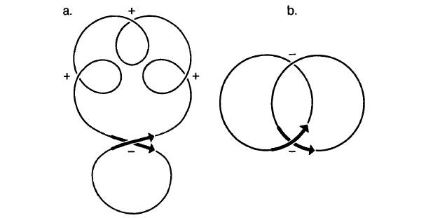
الشكل 3. العقدة هي خاصية محلية. والعقدة التي تظهرها الأسهم الجريئة هي (-) في كل من (أ) و (ب)، على الرغم من أن التصفية الصافية بين الشرائح العقدية (+) في (أ) والقطاعات التي تشكل العقدة في (ب) اثنين من جزيئات مختلفة. للبساطة، يظهر دنا دوبلكس كسطر واحد.
5. نظرا لنموذج الشريط للDNAالذي حواف المعاكس هي W و C ستراندس، وقد ثبت أن مجموع القيمة _ + ı89 تعلق على كل من المعابر من الحواف المقابلة ، أي المبلغ الجبري
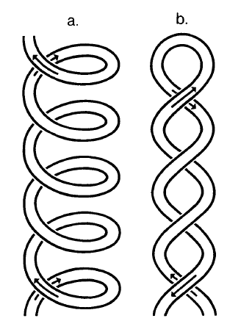
الشكل 4. الالتفافات الفائقه هي خصائص متميزة. والالتفاف الفائق الملف اللولبي في (أ) والتفاف فائق بلكتونيميك في (ب) على حد سواء (-)، كما يمكن أن يرى من الأسهم نوديدينفينيغ، ولكن هي اليد اليسرى واليد اليمنى، على التوالي.
من عقد شريط واحد، للحامض النووي على الوجهين لا يتجزأ بالضرورة لأن هناك عدد حتى من المعابر. وهو تقريب على الرغم من لوصف تو و ور عن طريق العد عقدة لأنها ليست بالضرورة متكاملة. إذا كان محور الحلزون مستو، ثم ورا وبالتالي سوف تكون متكاملة. ومع ذلك، عندما يعبر جزء واحد على الوجهين آخر كما هو الحال في الالتفاف الفائق (الشكل 2 لا )، والمحاور لكلا الشرائح يمكن أن يكون في نفس الطائرة. وبالتالي، يجب إدخال تو إضافية في العقدة بحيث جزء واحد قد ترتفع وتعبور من جهة أخرى. لذلك، قد يكون wrالتفاف فائق واحد مختلفة قليلا .

(2-1)الرابط للعقده
نحن نعرف الارتباط الجوهري لعقدة، KN، كمجموع جبري من العقد التي تشكل عقدة، حيث يتم تحديد علامة وحجم العقد على النحو الوارد أعلاه. للحصول على قيمة الربط الكامل من حلقة دنا معقود، يتم إضافة كن إلى أشكال أخرى من ور و تو. وعلى العكس من ذلك، كن هو قيمة الربط بعد كل ورو و تو لم تكن ضرورية للعقدة قد أزيلت. كن يمكن تحديدها بسهولة من التمثيل القياسي للعقدة لأن التوجه النسبي لعبور شرائح داخل الجزيئات هو واضح. لأبسط عقدة، تريفويلز، العقد الثلاث لها نفس علامة. ل تريفويل في الشكل 5A، KN= - 3، والعقدة صورة المرآة في الشكل 5B،KN = +3. ن يميز بين عقدة ممكن مع ثلاث عقد. ومع ذلك، يمكن أن يكون هناك عقدة كثيرة مع خمسة أو
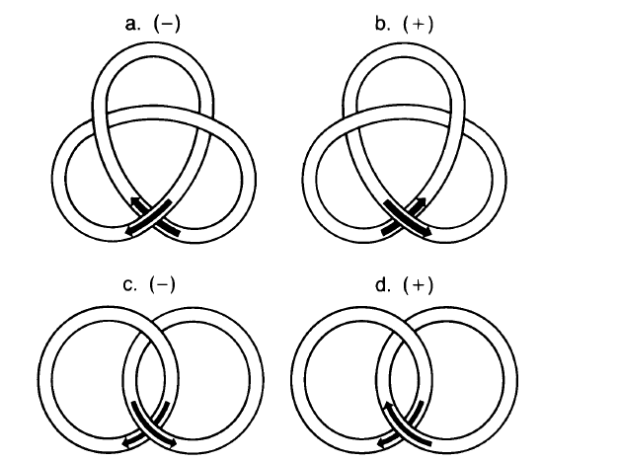
الشكل 5. توقيع عقدة تريفويل والكاتينانات المتشابكة منفردا. العقدة المزدوجة في (أ) لها 3 (-) العقد واحد في (ب) لديه 3 (+) العقد. يحتوي الكاثينان الدنا المزدوج في (c) على عقدين (-)، وفي (د) له عقدان (+). تحدد الأسهم العقد والتوجه.
أكثر من العقد مع نفس القيمة من كن (رولفسن 1976). ولذلك، على الرغم من أن كن يوفر معلومات طوبولوجية مفيدة حول عقدة، فإنه لا يصف عادة عقدة فريد. لقد أظهرنا في مكان آخر كيف أن معاملة المنحنيات من قبل شوبرت (1956) تصنف بشكل فريد عقدة دنا الطبيعية والكاتانيات (الأبيض و كوزاريوي 1984). مؤشرات الارتباط لا تحدد تماما أفراد عائلة توروس من عقدة والكاتانيات التي تشمل المنتجات السائدة لإعادة التركيب موقع معين. جميع العقد تعادل في هذه المنحنيات التي يمكن استخلاصها على شكل نجمة على سطح توروس، كائن على شكل دونات، من دون عبور. وأبسط الأمثلة هي تريفويلز والكتانانات المرتبطة منفردة (الشكل 5).

(3-1) الربط للظفائر
للعقد داخل دائرة واحدة، فإن الإشارة سهلة التحديد لأن مسار الDNA يوفر وسيلة لتوجيه قطاعات العبور. العقد بين حلقتين مختلفتين، أو العقد بين الجزيئات، يمكن أن تعطى علامة فقط إذا تم تعيين اتجاه إلى كل حلقة. وبالنسبة لدائرتين غير متجاورتين، فإن مثل هذا الاحالة تعسفي. ومع ذلك، لاثنين من حلقات متجانسة أو اثنين من حلقات مستمدة من حلقة واحدة عن طريق إعادة التركيب
تسلسل الحمض النووي يوفر وسيلة طبيعية لتوجيه الحلقتين. نحن نحدد الارتباط الجوهري للكاتينان، ca، كمبلغ جبري للعقد بين الجزيئات. يتم تعيين قيم الارتباط لعقد الكاثينان المزدوجة وحلقة واحدة الكتلين 1 و 1/2، على التوالي. فمن السهل أن تظهر أن لالكاتنانات واحد حبلا هذا يتفق مع تعريف لك. في الشكل 6، ودائرة مزدوجة حبلا مع lg = tw= + 4 هو التشويه والتحريف، ثم إعادة ترتيبها باعتبارها واحدة حبلا الكاثينان توروس مع Ca= +4. لف خيوط الحمض النووي في الشكل 6، a) و c،) متطابقة . لعقد مزدوجة حبلا بين الجزيئات، ونحن نعد مرة أخرى فقط عقد شريط واحد شكلتها خيوط القطبية الكيميائية المعاكس وليس اثنين من نفس المعابر حبلا، كما لوحظ بالفعل لتحديد قيمة لك. وهكذا، لغ هو 1 لمثل هذه العقد، ما إذا كان واحد يعتبرها من خلال كروسينغدوبلكسيس أو من المعبر واحد فروع. في الشكل 5 يتم عرض شكلين من الكاثينان دوبلكس مترابطة بشكل فردي، معCa = -2 للشكل 5C و ca= + 2 للشكل 5D. Ca يحدد فريد الكتانانات من عائلة تومس ولكن عادة لا الكاثينانات الأخرى.
لقد أظهرنا حتى الآن أن عد العقدة يوفر طريقة بسيطة لعلاج الارتباط في عقدة و كاتينانستهات توفر المؤشرات التي تتوافق بدقة مع تطور، وريث، وربط عدد تستخدم ل دي-
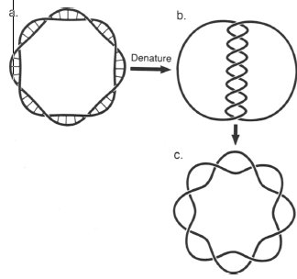
الشكل 6. تدنخ مغلقة دنا مزدوج التعميم ينتج الكتانان شريط واحد. (أ) دنا دائري مزدوج مغلق معlg = tw = §4؛ خطوط عمودي على محور الحلزون تمثل أزواج النوكليوتيدات. التشكيل يشكل كاتينان من دنا واحد تقطعت بهم السبل دنا تعادل مع متداخلة متداخلة في (ب) ومع إنتيرلوكس متباعدة بالتساوي في (ج). منذ خيوط لا تزال موجهة كما هو الحال في الحلزون، وهناك 8 (+) العقد سينغليستراند وبالتالي كا = + 4. وبما أن العمود الفقري لم يتم كسر أثناء تمسخ، يجب أن تبقى لك من الحلزون ثابت ويساوي كا من الكاثينان. من الناحية الطوبولوجية، مغلقة دنا دوبلكس مزدوج هو كاتينان من حلقات شريط واحد التي تحدث لتكون قاعدة المقترنة.
الكاتب دنا دائري. وهذا يسمح لمعالجة كمية موحدة من التغيرات التبلوجيه المختلفة التي أدخلتها انزيم (topoismarse)وإعادة التركيب. نحدد الارتباط بالمعادلة التالية:
- إذا عرفنا وريث كتكوين من الحمض النووي الذي يمنع محور الحلزون من كونها مستو، ثم عقدة والكاتينيات، مثل سوبيركويلز، هي أشكال من وريث. ولذلك، فإن الربط بين عقدة والكاتانيات هو Knأ Ca بالإضافة إلى قيمة Lg التي لا تشمل عقدة والكاتينان المساهمات في وريث. للحد من التسميات، ما زلنا نسمي هذا رقم الربط المقيد لك.
- نعرض بشكل عام أن لك من حلقة مزدوجة مغلقة تساوي كا شريط واحد يعادل باستخدام تعريف سطح تمتد صارمة من لك. إذا انتشر سطح عبر واحد من اثنين من المنحنيات المتشابكة، ثم منحنى آخر سوف ثقب السطح من فوق أو أقل (الشكل 7). إذا المنحنيات المنحى، لك هو مجرد مجموع هذه الثقوب مع علامة المناسبة المرفقة. هذا هوأي ما يعادل تعريفنا لل كا للقطنان واحد حبلا، وهذا الرقم يمكن أن تمثل أيضا، وبالتالي Lg= Caفي هذه الحالة. إذا نظرنا في كل منحنى في الشكل 7 لتمثيل محور الحلزون من الحماض النووي على الوجهين، ثم من خلال نفس الوسيطة نثبت أن lg= kaللحامض النووي على الوجهين، والآن فقط كل ثقب لديه حجم 2 بدلا من 1.
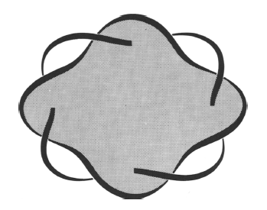
الشكل 7. استخدام تعريف سطح امتداد lgلتبرير قياس العد عقدة من كاليفورنيا. إذا انتشر سطح عبر واحد من اثنين من المنحنيات المتشابكة، lgيساوي مجموع جبري من الأوقات المنحنى الآخر ثقب هذا السطح. لإرفاق علامة في المثال المعروض، المنحنيات موجهة بالتوازي وجميع الثقب لها علامة (+)؛ وبالتالي، lg= +4. منذ لك هو خاصية أي اثنين من المنحنيات المتشابكة، يمكن أن يمثل الرقم على حد سواء دنا دوبلكس دائري أو الكتانانيس واحد حبلا. وبما أنه بالنسبة إلى Ca = + 4، فإن تخصيصات الوصلات بالنسبة lgو كا متوافقة.
- لإظهار أنlg، ca، و kn كلها تدابير الربط التبلوجي من خيوط الحماض النووي على الوجهين، ويتم تمثيل الحماض النووي على شكل ورقة الشريط مع حواف المقابلة ل W و C خيوط. إذا كان الشريط مختومة لتشكيل حلقة مغلقة غير ملفوفة بسيطة، ثم قطع وسط الشريط، أي تغيير طبيعة الDNA ، ويفصل فروع. ومع ذلك، إذا كان إماlk/ /، kn//،او ca//<0، ثم نفس العملية تشكل حلقات سينغلستراند مرتبطة توبولوجيا. ومع ذلك، فإن أيا من هذه المؤشرات التبلوجيه ليس إلا مقياسا مثاليا للربط المادي. عقدة والكاتينيات يمكن أن يكون lg، ca، kn= 0 على الرغم من أن الكسر شريط واحد هو مطلوب لتحويلها إلى حلقات مجانية، أي، و C و C المستعبدين تبلوجيا. ومن الأمثلة على ذلك عقدة أربعة نويدية وشكل ثمانية كاتينان (انظر الشكل 14) حيث يربط مجموع العقد بالصفر. وعلاوة على ذلك، فإننا نتجاهل، من خلال الاتفاقية، الصلة المادية الواضحة التي يربطها معابر C-C و W-W في الكتانانات المزدوجة ولكن ليس في الكتانانيات أحادية السلسلة
((الفصل الثاني))

(1-2) تغيرات الارتباط بواسطة انزيم (toppisomarase)
انزيمات topoismarase))هي الإنزيمات التي تغير الملكية التبلوجية لل DNAمثل ربط عدد أو عقدة والكتانان هيكل (وانغ وليو 1979؛ كوزاريلي 1980؛ جيليرت 1981). أفضل الأمثلة المدروسة هي من بدائيات النوى. عن طريق كسر واحدة من شرائح دنا عبور في العقدة وتمرير الجزء الآخر من خلال كسر، مثل هذه الانزيمات عكس علامة عقدة (براون وكوزاريلي 1979). منذ أنها ثم إعادة كسر كسر، فإنها عكس عقدة واحدة فقط خلال كل دورة من النشاط. وقد تميزت طبقتان من انزيم (topoismarase) (ليو وآخرون، 1980). النوع الأول من انزيم توبوازو يغير العقد واحد حبلا وبالتالي تغيير لك في خطوات من 1؛ نوع 2 الانزيمات العمل في عقد شريط مزدوج وتغيير لك في خطوات من 2. إذا كنا نسمي هذا التغيير لي، لآلية، يمكننا تمثيل ردود فعل انزيم (topoismarase ) بواسطة المعادلة
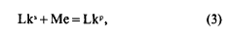
حيث تشير الحروف العليا و p إلى الركيزة والمنتج، على التوالي. وهناك شكل أكثر عمومية من هذه المعادلة، باستخدام لغ، ينطبق على عقدة والكاتانيات كذلك،
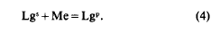
لركيزة دائرية التي لا معقود أو مسننة، lg= lk والجمع بين المعادلات 2 و 4، نحصل،
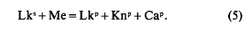
نحن تصف ردود الفعل الأربعة من انزيم(topoismarase) من النوع 2 من حيث التغييرات الربط لتوضيح فائدة العلاج. تم تحديد ارتباط الحمض النووي تغيرت باستخدام نموذج الشريط لل DNA (الشكل 8). غيراس هو توبويزوميراز من نوع 2 التي يمكن أن تقدم التفاف في الDNA عن طريق قلب
(2-3) معادلات لاعادة الخلط الوراثي
الحفاظ على معادلة الربط لركيزة غير محفورة ولا معقودة. إعادة إنتاج المواقع المتكررة مباشرة تنتج اثنين من حلقات ابنة التي لا معقود، ولكن قد تكون محفورة، ومعادلة القرار هو
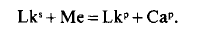
هذا يمكن تقسيمها إلى داخل إنترادينال والمكونات بين الدولتين، المنتجة
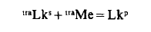
و
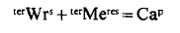
حيث يقف ريس للقرار و تر يقف إلى إنترادمينال. وتصف المعادلة 9 إعادة توزيع التفاف والدوائر الفائقة التي أدخلها الانزيم إلى حلقات التفاف الحلقة .وتصف المعادلة 10 تحويل الروابط الفائقة بين الأبوين المشتركة بين الوالدين والروابط التي أدخلها الإنزيم نفسه إلى روابط كتينانية. المعادلات 9 و 10 عقد لجميع الآليات التي العقد لا تعبر الحدود المجال خلال رد الفعل.

ويؤدي إعادة تشكيل موقعين مقلوبين أو انعكاس إلى إنتاج دائرة واحدة كاملة الطول تم فيها قلب مجال واحد. عكس اتجاه مجال واحد عكس اتجاه قطاعات عبور العقد بين الأوعية، ولكن ليس تراكب بهم. لذلك، عكس عكس علامة جميع العقد بين الأوعية. للحفاظ على اتفاقية التوقيع على كل من الركيزة والمنتج، ونحن عكس علامة "crWr5 لتعكس علامة هذه العقد سيكون بعد إعادة التركيب. عندما يحدث انقلاب بواسطة نفس الآلية مثل القرار، ويسبب أيضا تغيير علامة t ~ تساوي –t'rMer٪ حيث إنف يقف على الانقلاب. وأخيرا، ونحن مرة أخرى استخدام ~~ لتمثيل تلك العقد بين الأوعية التي لا يمكن المحاصرين في عقدة. ثم يمكننا أن نكتب، على التوالي، والمعادلات من أجل الحفاظ على العقدة داخل الأوعية وداخل العقدة أثناء الانقلاب
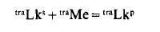
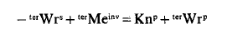
المصطلح تيرروب له قيم غير صفرية في نفس الحالات كما هو موضح أعلاه ل انزيم (topoismarase)ويجمع مع 'رالكب كما ربط المنتج مرة واحدة في انزيم النشرات.
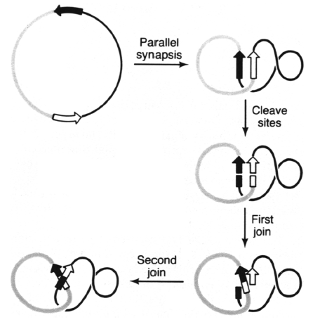
في الشكل 11، ونحن توضيح حدث إعادة التركيب بسيطة بين المواقع المتكررة مباشرة الذي هو مثال للآلية العامة في الشكل 10A. لمحاذاة المواقع في موازاة ذلك، يتم عازمة الحماض النووي بحيث يكون هناك عقدة (+) بالقرب من المواقع وعقدة (-) تعويضية أبعد من ذلك. في الوقت من سينابسيس والانقسام الموقع، عقدة (+) هو بين الحدودية، لذلك "" wr~ = + 1. العقدة (-) هو داخل الساعد، وبما أنه لا يوجد آخر تو أو ور في هذا الركيزة نموذج، lg~ = - 1. منذ إعادة التركيب الثانية ينضم الارتباط على الأول،. من المعادلة 9 نجد أنLg ~ = !- 1+ 0= - 1، وهناك واحد (-)التفاف بين حلقات المنتج اثنين.من المعادلة 10 نجد أن كاب = + 1 + 1 = + 2، في الواقع، وخواتم المنتج

(3-3) أساسيات إعادة الخلط
لقد فوجئنا أن نجد أن العلاقات النوعية البسيطة تربط معلمات إعادة التركيب التي طورناها. يتم توضيح هذه باستخدام ركائز المعمم للقرار وانعكاس في الشكل 13. ويظهر الموقعان على أنها واحدة مفتوحة وملء واحد
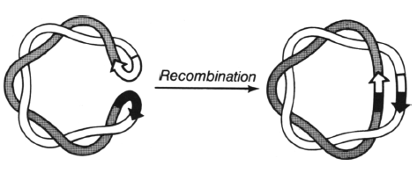
السهم، الانحياز في موازاة، وكسر في ترقب الصرف. لأن جولة واحدة من إعادة التركيب تنتج دائما موقعين هجين، يكرر مقلوب يؤدي بالضرورة إلى منتج انعكاس، في حين أن تكرار المباشر يؤدي دائما إلى منتج القرار. الشكل
13 يبين العلاقة النوعية بين
اتجاه الموقعين في التسلسل الأساسي
وقيم t ~ و 'c'Me....
وفي الشكل 13b، تزامن المواقع المتكررة مباشرة بالتوازي مع عقدة بين القناتين. وفي الشكل 13 أ، تزامن المواقع العكسية بالتوازي مع عدم وجود عقد تداخل. معابر الحمض النووي في هذا الرقم تساوي 'e'Wr'. إذا تم إزاحة المواقع بالتوازي، ثم للمواقع المتكررة مباشرة، '~' wr~ يجب أن تكون غريبة، وتكرار مقلوب، '~ يجب أن يكون حتى. ويظهر عبور الخطوط المنقطة في الشكل 13 عدد العقد بين الأوعية التي وضعها الإنزيم أو التيرمي؛ بالنسبة للمواقع التي تمت موازنتها بشكل متواز "، يجب أن يكون رم غريبا لكل من المواقع المباشرة والمقلوبة.
يتم تلخيص العلاقات الأساسية لكل من المحاذاة المتوازية والموازية في الجدول 2. هناك ثلاث مصطلحات للنظر فيها: محاذاة المواقع التي تمت إزالتها وما إذا كانت 'e'Wr' و '~ غريبة أو حتى. هناك طريقتان فقط لتجميع هذه المصطلحات الثلاث للحصول على القرار واثنين من مجموعات مختلفة التي تؤدي إلى انعكاس. لذلك، مرة واحدة يتم تحديد واحدة من هذه المعلمات الثلاثة تجريبيا لرد فعل، والثابتين الأخرى ثابتة. وعلاوة على ذلك، منذ محاذاة الموقع الذي تم إزالته في جميع الاحتمالات تمليها بنية مجمع الانزيم. دنا، وسوف يكون هو نفسه للقرار وانعكاس. وهكذا، فإن تيرم تكون إما غريبة على حد سواء ردود الفعل أو حتى لكليهما، ~ Wr~ سيكون حتى لواحد وغريب للآخر

REFERENCES))))

BANCHOFF, T.F. and J.H. WHITE. 1975. The behavior of the total twist and the self linking number of a closed space curve under inversion. Math. Scand. 36: 254. BAUER, W.R. and J. VINOGRAD. 1975. Circular DNA. In Basic principles of nucleic acid chemistry (ed. P.O.P. Ts'o), vol. 2, p. 265. Academic Press, New York. BETTER, M., C. Lu, R.C. WILLIAMS, and H. ECHOES. 1982. Site-specific DNA condensation and pairing mediated by the Int protein of bacteriophage lambda. Proc. Natl. Acad. Sci. 79: 5837. BLACKBURN, E.H. and J. SZOSTAK. 1984. The molecular structure of centromeres and telomeres. Annu. Rev. Biochem. 53: 163. BROWN, P.O. and N.R. COZZAREELI. 1979. A sign inversion mechanism for enzymatic supercoiling of DNA. Science 206: 1081. COLLINS, J. 1981. Instability of palindromic DNA in E. coli. Cold Spring Harbor Syrup. Quant. Biol. 45: 409. COZZAREELI, N.R. 1980. DNA topoisomerases. Cell 22: 327. CRICK, F.H.C. 1976. Linking number and nucleosomes. Proc. Natl. Acad. Sci. 73: 2639. DEAN, F., M.A. KRASNOW, R. OTTER, M.M. MATZUK, S.J. SPENGLER, and N.R. COZZAREELI. 1983. Escherichia coli type-1 topoisomerases: Identification, mechanism and role in recombination. Cold Spring Harbor Syrup. Quant. Biol. 47: 769. FULLER, F.B. 1971. The writhing number of a space curve. Proc. NatL Acad. Sci. 68: 815. GELLERT, M. 1981. DNA topoisomerases. Annu. Rev. Biochem. 40: 879. HEFFRON, F. 1983. Tn3 and its relatives. In Mobile genetic elements (ed. J.A. Shapiro), p. 223. Academic Press, New York. KRASNOW, M.A. and N.R. COZZARELLI. 1983. Site-specific relaxation and recombination by the Tn3 resolvase: Recognition of the DNA path between oriented res sites. Cell 32: 1313. KRASNOW, M.A., M.M. MATZUK, J.M. DUNGAN, H.W. BENJAMIN, and N.R. COZZARELLI. 1983a. Site-specific recombination by Tn3 resolvase: Models for pairing of recombination sites. In Mechanisms of DNA replication and recombination (ed. N.R. Cozzarelli), vol. 10, p. 637. A.R. Liss, New York. KRASNOW, M.A., A. STASIAK, S.J. SPENGLER, F. DEAN, T. KOLLER, and N.R. COZZARELL|. 1983b. Determination of the absolute handedness of knots and catenanes of DNA. Nature 304: 559. LEACH, D.R.S. and F.W. STAHE. 1983. Viability of k phages carrying a perfect palindrome in the absence of recombination nucleases. Nature 305: 448. LIU, L.F., C.-C. LIU, and B.M. ALBERTS. 1980. Type I| DNA topoisomerases: Enzymes that can unknot a topologically knotted DNA molecule via a reversible double-strand break. Cell 19: 697. MIZUUCHI, K., M. GELLERT, R.A. WE|SBERG, and H.A. NASa. 1980. Catenation and supercoiling in the products of bacteriophage k integrative recombination in vitro. J. Mol. Biol. 141: 485. NASH, H.A. 1981. Integration and excision of bacteriophage ~,: The mechanism of conservative site specific recombination. Annu. Rev. Genet. 15: 143. NASH, H.A. and T.J. POLLOCK. 1983. Site-specific recombination of bacteriophage lambda. The change in topological linking number associated with exchange of DNA strands. J. Mol. Biol. 170: 19. NASH, H.A., K. MIZUUCHI, L.W. ENQUIST, and R.A. WEISBERG. 1981. Strand exchange in ~. integrative recombination: Genetics, biochemistry, and models. Cold Spring Harbor Syrup. Quant. Biol. 45: 417. POLLOCK, T.J. and H.A. NASH. 1980. Catenation of the products of integrative recombination: Comparison of supertwisted and nonsupertwisted substrates. In Mechanistic studies of DNA replication and genetic recombination (ed. B. Alberts), vol. 19, p. 953. Academic Press, New York. --. 1983. Knotting of DNA caused by a genetic rearrangement. Evidence for a nucleosome-like structure in site-specific recombination of bacteriophage lambda. J. Mol. Biol. 170: 1. REED, R.R. 1981. Transposon-mediated site-specific recombination: A defined in vitro system. Cell 25: 721. ROEFSEN, O. 1976. Knots and links. Publish or Perish, Berkeley, California. SCHUBERT, H. 1956. Two bridge knots. Math. Z. 65: 33. WANG, J.C. and L.F. LIU. 1979. DNA topoisomerases: Enzymes that catalyze the concerted breaking and rejoining of DNA backbone bonds. In Molecular genetics (ed. J.H. Taylor), vol. 3, p. 65. Academic Press, New York. WHITE, J.H. 1969. Self linking and the Gauss integral in higher dimension. Am. J. Math. 91: 693. WHITE, J.H. and N.R. COZZARELLI. 1984. A simple topological method for describing stereoisomers of DNA catenaries and knots. Proc. Natl. Acad. Sci. 81: 3322.

